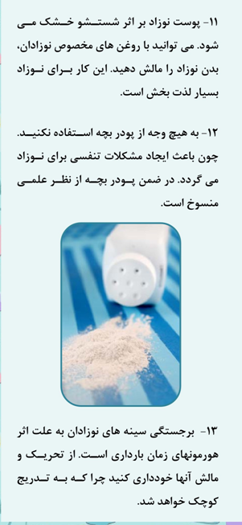 | 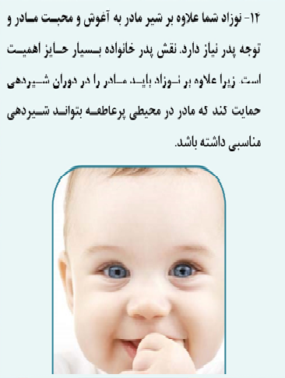  بیمارستان تخصصی و فوق تخصصی  آیت ا..موسوی  www.zums.ac.ir | 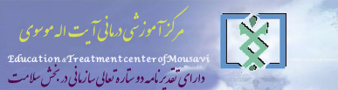  واحدآموزش سلامت  بهداشت و مراقبتهای عمومی  نوزادان
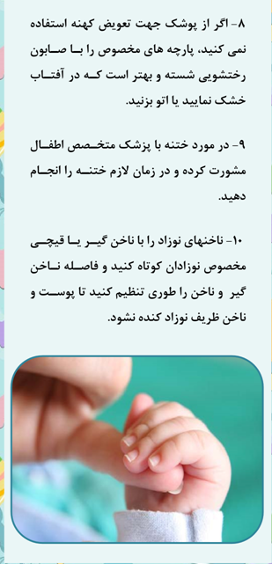 | 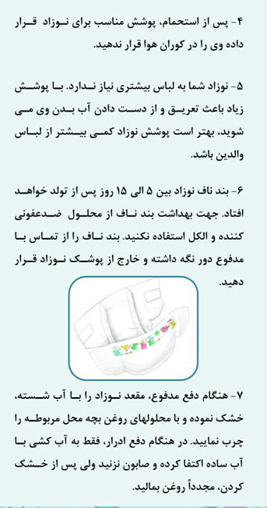 | 